Městský obvod – Statutární město Pardubice


Městský obvod Pardubice VI
Úřad městského obvodu Pardubice VI
Odbor vnitřních věcí, investic, dopravy a životního prostředí
Kostnická 865, Svítkov, 530 06 Pardubice

Příloha č. 1 zadávací dokumentace veřejné zakázky malého rozsahu

„Zhotovení PD rekonstrukce komunikace Kolonie“

Rekonstrukce komunikace Kolonie

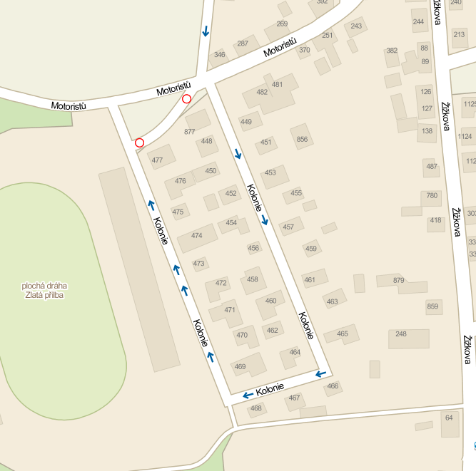

Při rekonstrukci komunikace Kolonie dojde k rekonstrukci celého prostoru místní komunikace.

Dodavatel vhodně rozdělí prostor místní komunikace tak, aby byl zachován komfortní pohyb chodců, dostatečná šířka jízdních pruhů a zároveň vzniklo co nejvíce parkovacích míst. Dodavatel navrhne u domu č. p. 457 vyhrazené stání s parametry pro zdravotně postižené.

Tabulka 1
„Zhotovení PD rekonstrukce komunikace Kolonie“
Název položky | Cena bez DPH | Hodnota DPH | Cena včetně DPH

Zpracování PD ve všech potřebných stupních, včetně dodání potřebných povolení a souhlasů

Autorský dozor v rozsahu 10 hodin

Cena celkem

